2019年第二学期《计算机基础》作业
一、单选题
1、世界上第一台电子数字计算机诞生于（ ）年
A、1946 B、1950 C、1952 D、1944
2、在计算机的发展史中，第二代计算机是哪一代（ ）
A、电子管计算机 B、晶体管计算机 C、集成电路计算机 D、大规模、超规模集成电路计算机
3、不属于计算机的特点有（ ）
A、计算机速度快 B、存储容量大 C、工作自动化 D、容易感染生物病毒
4、计算机辅助技术中 ，计算机辅助设计是指哪个（ ）
A、CAM B、CAD C、CAI D、CAT
5、在计算机内部，数据都是以（ ）的形式存储和运算的。
A、字节 B、位 C、二进制 D、符号
6、下列属于只读存储器的是（ ）
A、RAM B、ROM C、CPU D、Memory
7、不属于系统软件有（ ）
A、DOS B、Office C、Windows D、UNIX
8、个人计算机属于（ ）
A、微型计算机 B、小型计算机 C、中型计算机 D、小巨型计算机
9、在win7中，按哪两个快捷键（ ）可以打开开始菜单
A、ctrl+Esc B、ALT+Esc C、shift+Esc D、FN+Esc
10、在win7中，按哪个快捷键可以关闭程序窗口
A、CTRL+F4 B、shift+F4 C、FN+F4 D、ALT+F4
11、在win7中，以下哪个内容是显示系统正在运行的程序、打开的窗口和当前的时间等内容
A、窗口 B、菜单 C、 程序 D、任务栏
12、在Win7中，哪组快捷键，快速打开桌面（ ）
A、win+D B、win+E C、win+L D、win+R

13、在Win7中，哪组快捷键，快速打开我的电脑（ ）
A、win+D B、win+E C、win+L D、win+R
14、移动窗口时，应将鼠标放在（ ），然后按住鼠标拖动
A、窗口的边线 B、窗口的工作区 C、窗口的标题栏 D、窗口工具栏
15、操作系统管理计算机系统的（ ）
A、软件和硬件资源 B、网络资源 C、软件资源 D、硬件资源
16、打开任务管理器的快捷键是（ ）
A、Ctrl+Delete B、Ctrl+ALT C、Ctrl+Tab D、Ctrl+Alt+Delete
17、在搜索文件时，“？”代表所在位置的（ ）字符
A、1 B、2 C、3 D、4
18、word 2010默认的文件扩展名是（ ）
A、DOC B、DOCX C、TXT A、RTE
19、在word2010里添加页眉和页脚，要使用哪个选项卡（ ）
A、开始 B、插入 C、页面布局 D、视图

20、在word2010里添加分页符号，要使用哪个选项卡（ ）
A、开始 B、插入 C、页面布局 D、视图
21、在word2010中，使用快捷键（ ）可以删除插入点之前的符号
A、Backspace B、Delete C、Ctrl+Delete D、Ctrl+ Backspace
22、在word2010里改变纸张方向，要使用哪个选项卡（ ）
A、开始 B、插入 C、页面布局 D、视图

23、Excel里，给当前单元格输入数值型数据时，默认（ ）
A、居中 B、左对齐 C、右对齐 D、随机

24、Excel里，列宽和行高（ ）
A、都可以改变 B、只能改变列宽 C、只能改变行高 D、都不能改变

25、在Excel里，表示逻辑值为假的标识符是（ ）
A、F B、T C、False D、True

26、在Exlce的工作表中，最小操作单元是（ ）

A、单元格 B、一行 C、一列 D、一张表

27、在Excel中、显示公式内容的快捷键是（ ）
A、ctrl+分号 B、ctrl+~ C、Ctrl+\ D、shift+;

28、在Excel中，在主界面窗口编辑栏中的“fx”按钮是用来向单元格插入（ ）
A、文字 B、数字 C、公式 D、函数

29、Powerpoint 2010 演示文稿基本类型的扩展名是（ ）

A、PPT B、PPTX C、PPTS D、PPTO

30、要放映幻灯片应按（ ）键
- F4 B、F5 C、F6 D、F7

31．第二代计算机所使用的主要逻辑器件为（ ）。
A．电子管 B．集成电路 C．晶体管 D．中央处理器
32．个人计算机属于（ ）。
A.小型计算机 B．巨型计算机 C．大型主机 D．微型计算机
33．启动Word有多种方法，下列给出的方法中错误的是（ ）。
A．在桌面上双击Word图标
B．单击“开始”按钮，在展开的“程序”组中，单击“Microsoft Word”
C．在“资源管理器”窗口内双击Word文档文件
D．双击“记事本”或“写字板”图标
34．下面不能实现关闭Word的操作的是（ ）。
A．单击“文件”菜单中的“关闭”命令
B．单击主窗口标题栏右端的按钮“x”
C．单击“文件”菜单中的“退出”命令
D．双击主窗口标题栏左端的图标“W”
35．在有多个文档窗口同时存在的情况下，“文件”菜单里的“关闭”选项的功能是（ ）。
A．关闭所有文档，同时取消所有窗口
B．关闭当前窗口中编辑的文档，同时取消当前窗口和其它有关窗口
C．关闭当前窗口中编辑的文档，同时取消当前窗口，其它窗口不变
D．关闭当前窗口中编辑的文档，所有窗口保持不变
36．在Excel2000工作表中，单元格区域D2：E4所包含的单元格个数是( )
A. 5 B. 6 C. 7 D. 8
37．下列有关 Internet中叙述错误的是（ ）。
A．万维网就是因特网 B．因特网是计算机网络的网络
C．因特网上提供了多种信息 D．因特网是国际计算机互联网
38. ( )不是微型计算机必须的工作环境。
A． 恒温 B. 良好的接地线路
C． 远离强磁场 D. 稳定的电源电压
39.计算机软件系统是由哪两部分组成( )
A. 网络软件、应用软件 B. 操作系统、网络软件
C. 系统软件、应用软件 D. 服务器端系统软件、客户端应用软件
40．计算机内部采用二进制表示数据信息，二进制的一个主要优点是（ ）。
A．容易实现 B．方便记忆 C．书写简单 D．符合人的习惯

二、填空题
1、计算机的软件系统通用分为（ ）软件和（ ）软件
2、在计算机辅助技术中，CAM指（ ），CAI指（ ）
3、复制和剪切对应的快捷键是（ ）和（ ）
4、在excel中，条件求和的函数是（ ），计数的函数是（ ）
5、在计算机中，在搜索文件时，通常的两个通配符号是（ ）和（ ）

三、简答题：
1、电子计算机的发展阶段，通常以构成计算机的电子器件来划分的，至今经历了4代，分别是哪4代

2、计算机的特点有哪些

3、计算机的发展趋势

4、一个完整的计算机系统由硬件系统和软件系统两部分组成，请画出它们的简要结构图

5、计算机网络按照其规模大小和覆盖范围，可以为分哪些网络？交简单叙述什么叫IP地址？

一、
1-5：ABDBC
6-10：BBAAD
11-15：DABCA
16-20：DABBC
21-25：ACCAC
26-30：ABDBB
31-35：CDDAC
36-40：BDACA
二、
1、系统和应用
2、计算机辅助制造 计算机辅助教学
3、Ctrl+C Ctrl+X
4、sumif count
5、？ *

三、
1、第一代：电子管计算机
第二代：晶体管计算机
第三代：集成电路计算机
第四代：大规模、超大规模集成电路计算机
2、计算速度快、计算精度高、存储容量大、工作自动化、具有可靠的逻辑判断能力、可靠性高等
3、随着计算机技术的发展、网络的发展及软件业的发展，使计算机的发展已进入了一个崭新的时代，目前计算机正向功能巨型化、体积微型化、资源网络化、处理智能化等方向发展
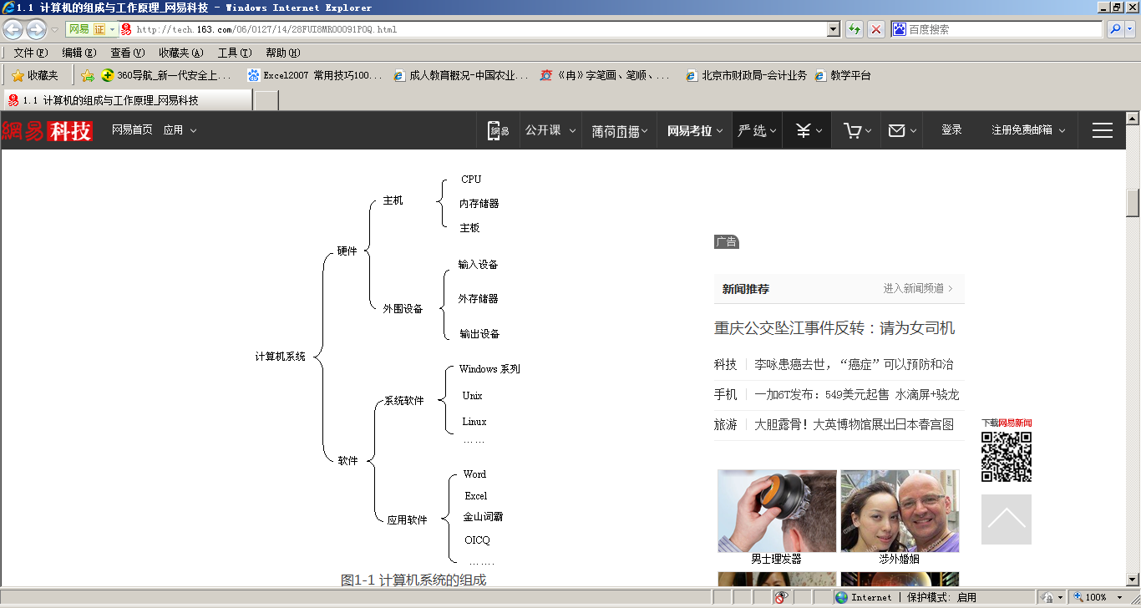
4、

5、
可以分为，个人网络、局域网、城域网、广域网等
IP地址：就是网上计算机的标识，Internet上的每一个站点，每一台计算机都有一个IP地址，并且每个IP地址在全球上都是唯一的。网上的计算机之间就是通过这个IP地址相互识别，进行通信的。

